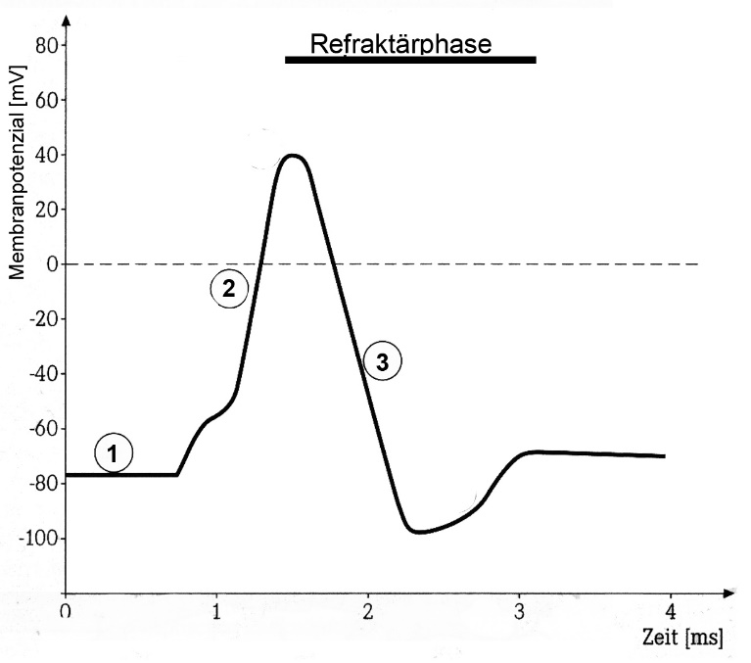

Abb.1: Membranpotenzialwerte im Verlauf eines Aktionspotenzials an der Membran einer Nervenzelle

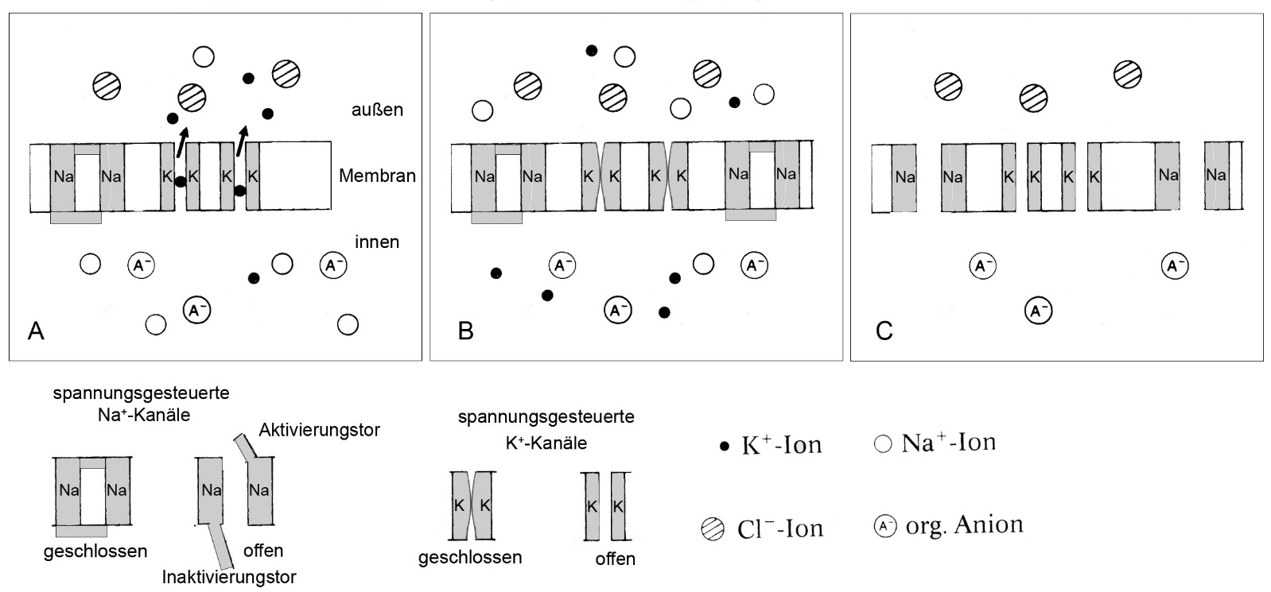
Abb. 2: Schematische Darstellung der Ionenverteilungen und der spannungsgesteuerten Kanäle an der Nervenzellmembran zu verschiedenen Messzeitpunkten. Teilabbildung C ist unvollständig

Aufgabenstellungen:

- Benennen Sie die Phasen 1 bis 3 in Abbildung 1 und ordnen Sie diese Phasen begründend den Darstellungen A-C in Abbildung 2 zu. Ergänzen Sie in diesem Zusammenhang die unvollständige Teilabbildung C.

- Erläutern Sie mithilfe der Abbildung 1 die Begriffe Refraktärzeit und Hyperpolarisation.

- Erläutern Sie die biologische Bedeutung der Refraktärzeit.

